Ordinateur et internet

- Expression orale
- À quoi sert internet ? (avantages et inconvénients)
- Pensez-vous qu’internet isole ou crée du lien ?

- Compréhension orale : l’illectronisme
- Qu’est-ce que l’illectronisme ?

- Citez quelques exemples de situations.

- Qu’envisage de faire l’état français d’ici 2022 ?

- Y a-t-il beaucoup de personnes concernées par l’illectronisme ? Quel est le paradoxe ?

- Quelles personnes sont touchées par ce phénomène ?

- Comment les amener à se familiariser avec l’informatique ? (deux éléments de réponse)

- Grammaire : expressions temporelles

  - Trouvez la conjonction qui convient (en évitant l’utilisation de « quand »)
- …… la décision aura été prise, il faudra mettre le projet à exécution.
- …… vous lisez, vous enrichissez votre vocabulaire.
- Asseyons-nous un instant ……. il (n’)arrive.
- …… je suis entré dans la classe, tous les étudiants se sont retournés pour me regarder.
- Pour avoir ce qu’ils veulent, les enfants insisteront …… leurs parents aient accepté.
- Pour avoir ce qu’ils veulent, les enfants insisteront …… leurs parents n’auront pas accepté.
- …….. on avance, l’horizon semble reculer.
Simultanéité | Postériorité | Antériorité
- Prépositions : pendant/durant, lors de, au cours de  - Conjonctions simples : quand/ lorsque/ comme  - Locutions conjonctives :  pendant que /en même temps que  tandis que / alors que  tant que / aussi longtemps que  (au fur et) à mesure que  chaque fois que / toutes les fois que  au moment où | - Prépositions : après, dès  - Locutions conjonctives :  après que  dès que / aussitôt que / sitôt que  une fois que  à peine (+ inversion sujet/verbe) | - Prépositions : avant/avant de, jusqu’à, d’ici  - Locutions conjonctives + indicatif :  avant le moment où  jusqu’au moment où  en attendant le moment où  - Locutions conjonctives + subjonctif :  avant que  jusqu’à ce que  en attendant que  d’ici à ce que

  - Replacez dans le texte les expressions suivantes :
(au fur et) à mesure que au cours des avant que
désormais/ dorénavant/d’ores et déjà dès que/(aus)sitôt que/à peine dans les années
depuis jusqu’à ce que pendant
tandis que tant que
………………………….. dernières années, l’Union Internationale des Télécommunications a dû s’adapter rapidement à toutes les innovations techniques majeures qui ont marqué le secteur. ………………………….. des années, Internet était réservé aux chercheurs et aux administrations qui échangeaient des informations, ………………………….. la plupart des gens se contentaient d’en entendre parler. ………………………….. 1999, les normes de l’UIT permettent à des millions d’utilisateurs dans le monde d’avoir accès à internet. Cette évolution montre que la prise en charge des technologies fondées sur l’utilisation d’Internet constitue ………………………….. un élément stratégique de développement des réseaux de télécommunication.
………………………….. cette technologie est apparue, elle a changé la façon d’appréhender le monde. En réalité, l’Internet a pris une telle importance qu’il ne peut pas être traité différemment du reste de la société. Ainsi, ………………………….. l’Internet évoluera en tant qu’infrastructure publique nécessaire au fonctionnement général de la société, les pouvoirs publics devront imposer certaines règles pour éviter les dérives.
………………………….. 80 et 90, nombreux sont ceux qui ont « idéalisé » l’Internet. Pourtant, il ne faut pas approuver sans réserve tout ce qui se trouve sur Internet. La censure pourrait être appliquée dans ces cas bien définis, mais il y a encore trop de techniques pour la contourner et trop de gens qui s'y opposent. ………………………….. les mentalités ne changeront pas, la situation restera la même. Néanmoins, certains réseaux sociaux ont mis en place un système permettant de signaler un contenu jugé inapproprié, et ce ………………………….. le problème soit réglé. L’utilisateur peut avertir tout d’abord l’auteur d’un contenu particulier en privé ………………………….. Facebook ne supprime ce contenu.

  - Traduisez les phrases suivantes.
- Resta qui finché non torno.
- Non parlare prima che lui abbia finito.
- Io lavoro mentre loro si divertono.
- Divertitevi finché siete giovani.
- Spende i soldi man mano che li guadagna.
- Chiamami non appena sarai arrivato.
- Non ho notizie da quando è partito.
- Quando avrai finito il tuo lavoro e avrai riordinato la tua camera, potrai uscire.
- Si è impegnato fin dall'inizio della guerra.
- Finirò entro domani.
- È un anno che lo conosco.

- Lexique
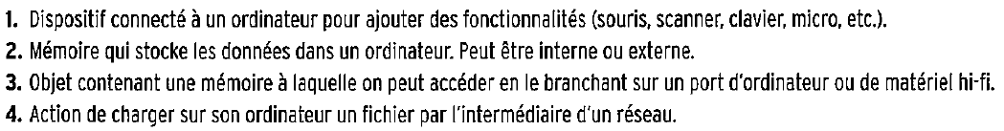
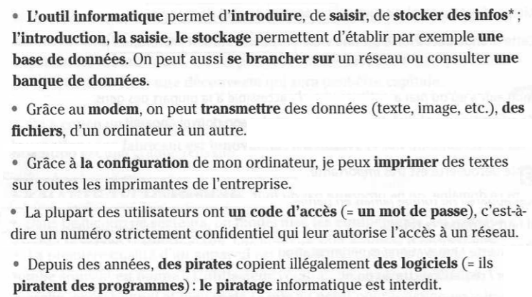
5.Production orale : Donnez votre opinion concernant l’enseignement à distance en utilisant les expressions temporelles.

Interview sur l'illectronisme de Youna Thomas, formatrice au CLPS à Saint Malo. Emission la vie en bleu du 06/11/2018 sur France Bleu Armorique. Cf. https://www.youtube.com/watch?v=cV6_NwRNSgY
BERTHET (A), LOUVEL (C.), Alter Ego (C1-C2), cahier de perfectionnement, Hachette, pp.4-5.

